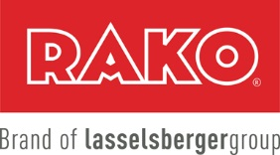

# LASSELSBERGER, s.r.o., Adelova 2549/1, 320 00 Plzeň

# Nejvýznamnější výrobce keramických obkladů a dlažeb v ČR

# hledá uchazeče na pozici:

**Mistr údržby - elektro**

**Místem výkonu práce je Lubná u Rakovníka.**

**Požadujeme:**

* SOU/SŠ elektrotechnického směru
* zkušenost s řízením kolektivu
* minimální praxe 5 let na podobné pozici
* organizační schopnosti
* aktivní přístup
* základní znalost AJ
* zodpovědnost
* vyhláška 50, § 8
* orientace v průmyslové automatizaci

**Nabízíme:**

* zajímavou, samostatnou a zodpovědnou práci
* zázemí silné stabilní mezinárodní společnosti s řadou sociálních výhod
* odpovídající finanční ohodnocení
* práce v nepřetržitém provozu

***Nástup dle vzájemné dohody***

Pokud Vás naše nabídka zaujala, zašlete svůj životopis i s kontaktními údaji na email

[**jana.knappova@rako.cz**](mailto:jana.knappova@rako.cz)

Případné dotazy Vám ráda zodpoví paní Jana Knappová na tel. číslech 313 523 792, 739 681 317.

Více o nás na [**www.rako.cz**](http://www.rako.cz)